Лабораторная работа №*5*

«*Использование модуля math*»

|  |  |
| --- | --- |
|  | Выполнил:  Студент группы *ИС-209*  *Чураков Константин Эдуардович*  Проверила:  Каргаполова Ю.А. |

Задание:

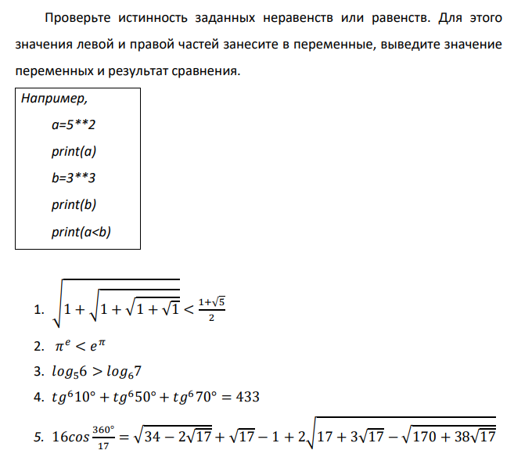

6) Даны координаты двух точек. Вычислите расстояние между ними.

8) Длина некоторого отрезка составляет р метров. Напишите программу перевода ее в русскую неметрическую систему. Указание: 1 верста = 500 саженей, 1 сажень = 3 аршина, 1 аршин = 16 вершков, 1 вершок = 44.45 мм.

Код программы:

*«Код программы к заданию с комментариями»*

Блок схема к написанной программе:

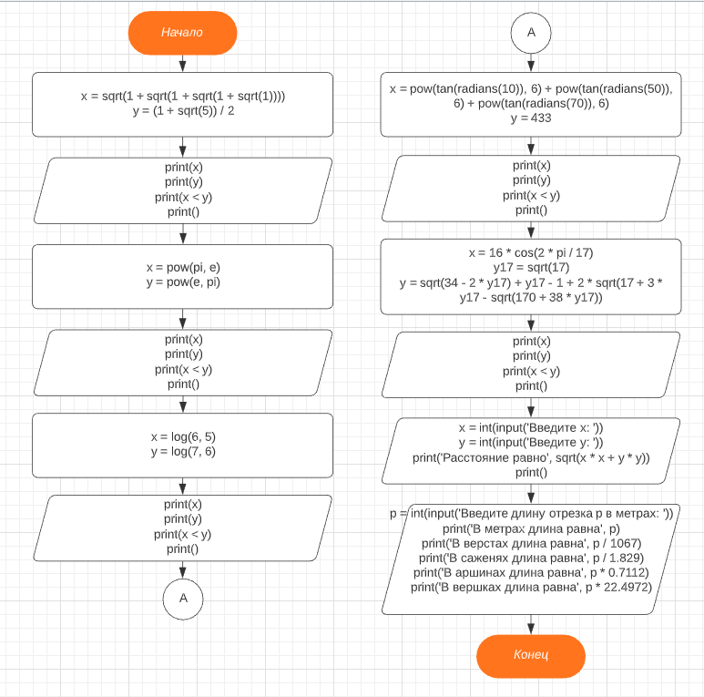

Скриншоты компиляции написанной программы:

